Családom emléke weboldal teszt

Beretka Gellért, Kertész Krisztián, Kerék Ádám Tamás

Bejelentkezés teszt

-Üres mezők esetén megjelenik a megfelelő hibaüzenet.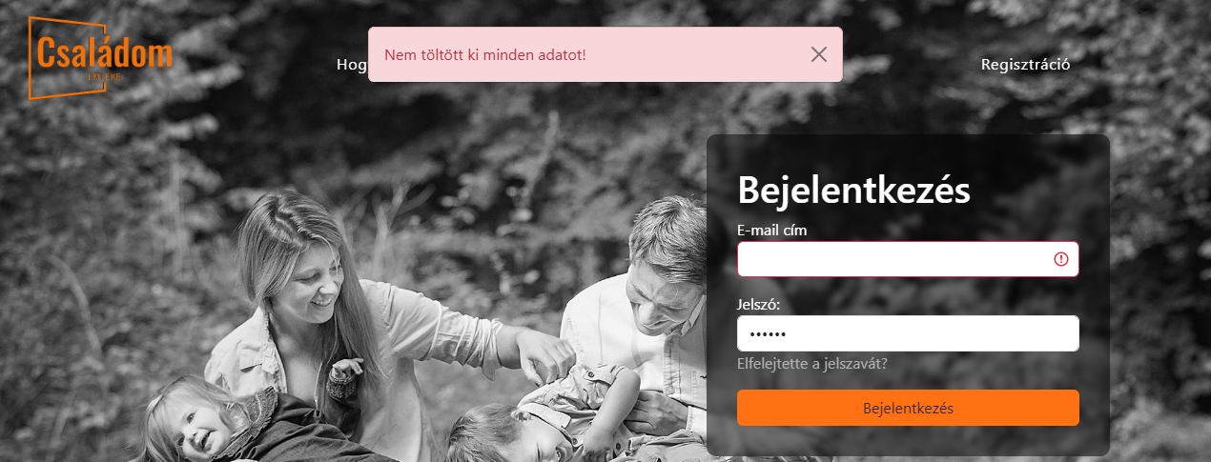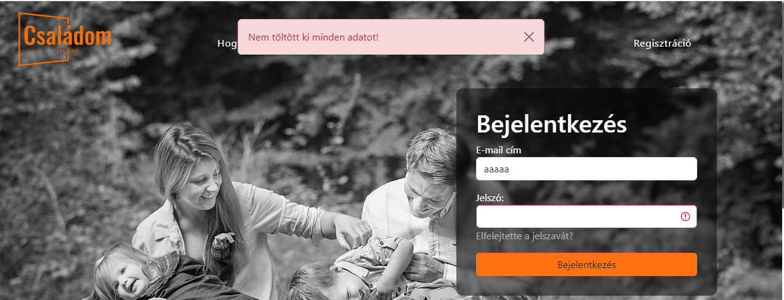

* 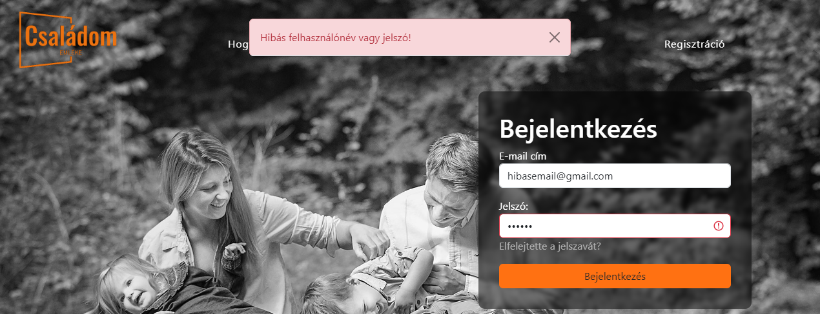Hibás -email, vagy jelszó megadásakor megjelenik a megfelelő hibaüzenet.

Regisztráció teszt

* 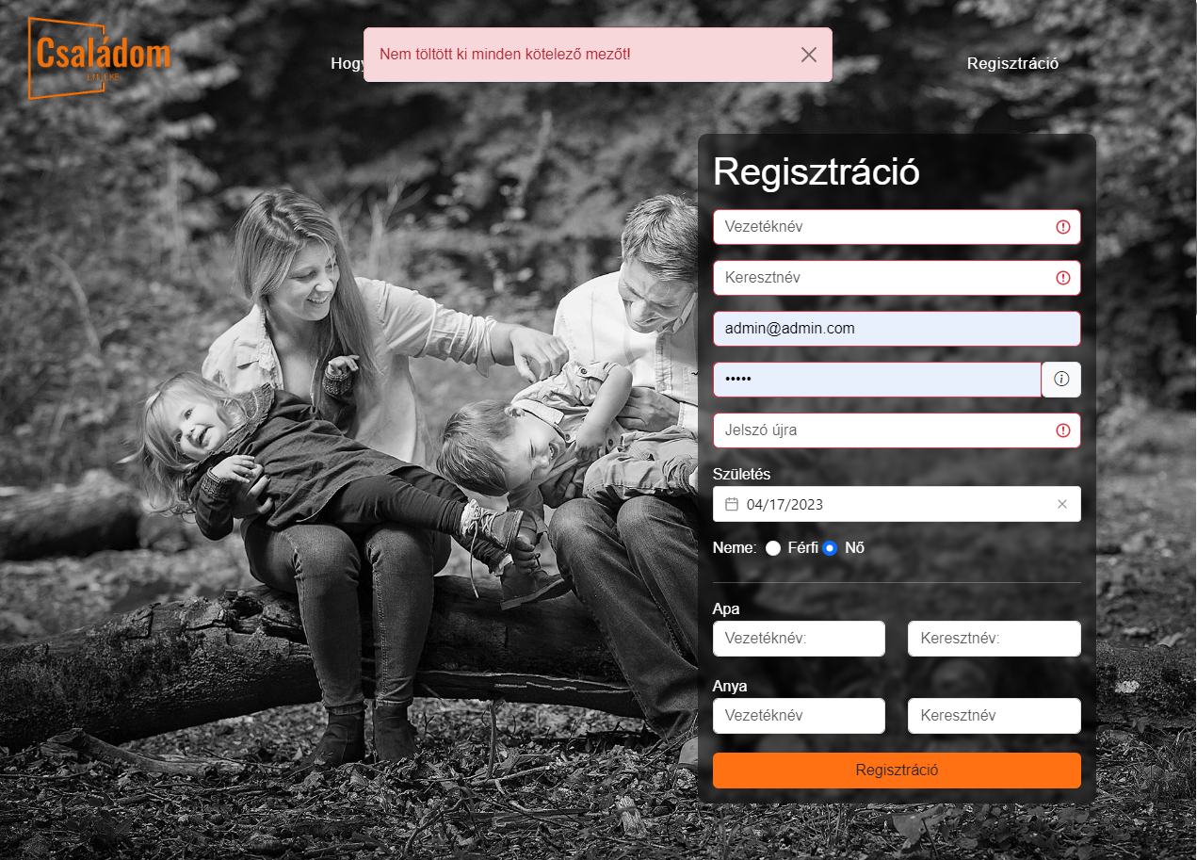Bármely mező üresen marad (kivéve az apa és anya neve, mivel azok nem kötelező adatok) felül megjelenik a hibaüzenet és kijelöli az üres mezőket is.
* 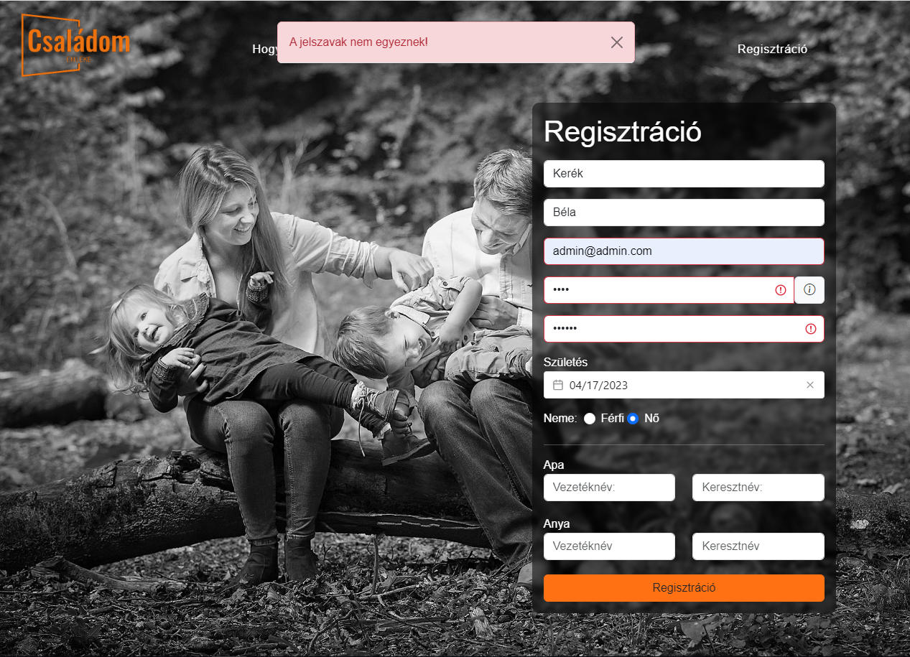Ha a beírt két jelszó nem egyezik, megjelenik a megfelelő hibaüzenet.
* 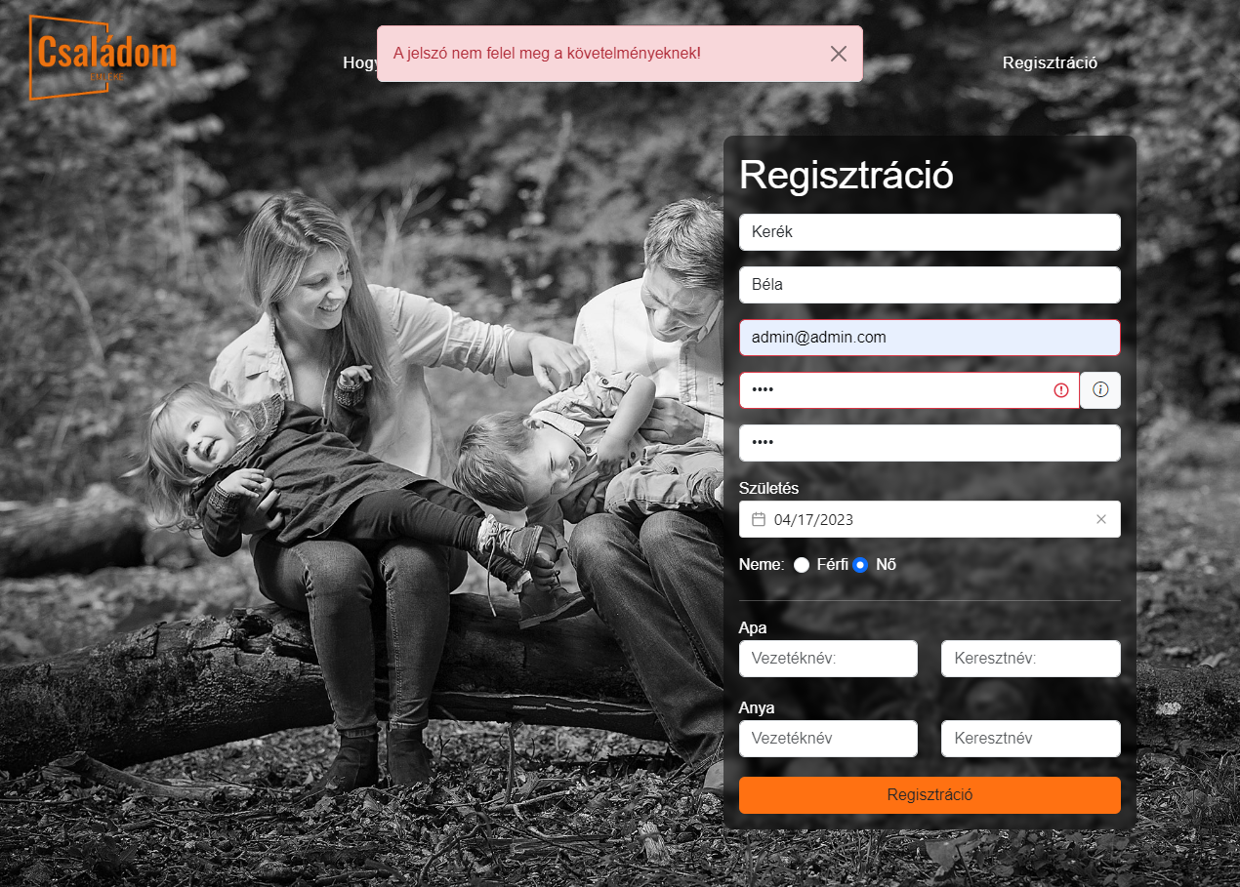Ha a beírt jelszó nem felel meg a követelményeknek, akkor a megfelelő hibaüzenetet kapjuk.
* 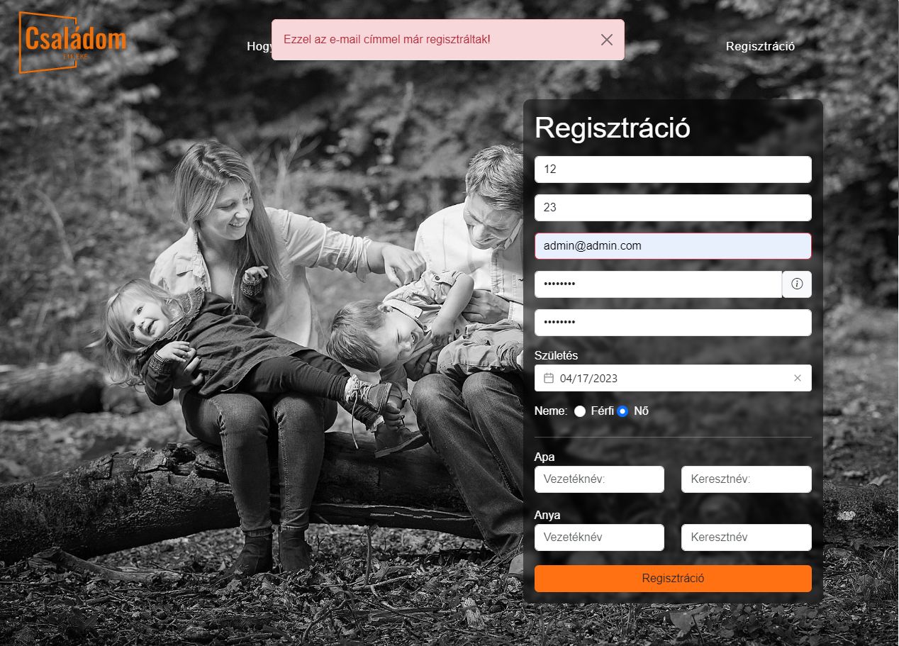Ha már meglévő email címmel szeretnénk regisztrálni, megkapjuk a megfelelő hibaüzenetet

Menü teszt

* Kijelentkezés
  + A kijelentkezés gombra kattintva visszakerülünk a bejelentkezés oldalra
* Beállítások
  + A beállítások menüpont alatt a változtatások után a mentés gombra kattintva, elmenti a módosításainkat.

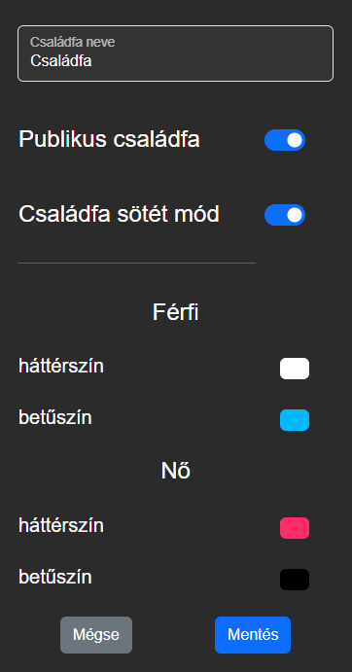

* Felhasználókezelés
  + 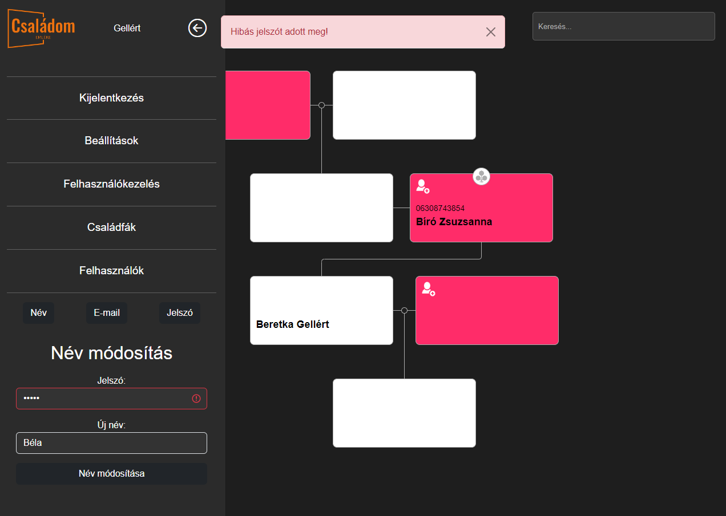Név megváltoztatásánál, hibás jelszó esetén megkapjuk a megfelelő hibaüzenetet, és kijelöli a mezőt ahol a probléma van.
* Email megváltoztatásánál, hibás jelszó esetén megkapjuk a megfelelő hibaüzenetet, és kijelöli a mezőt ahol a probléma van.

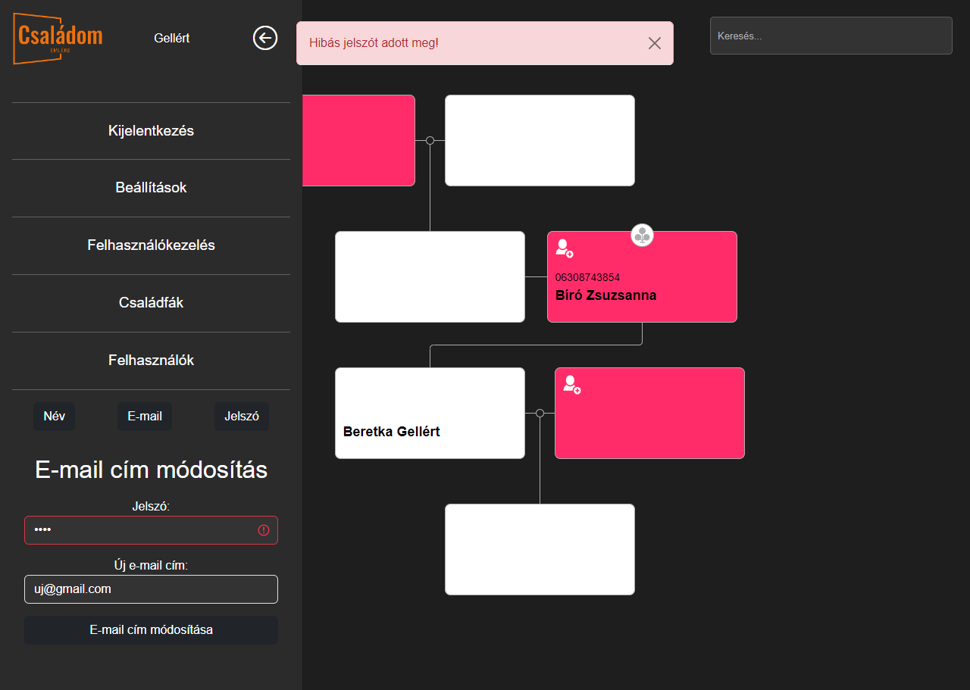

* 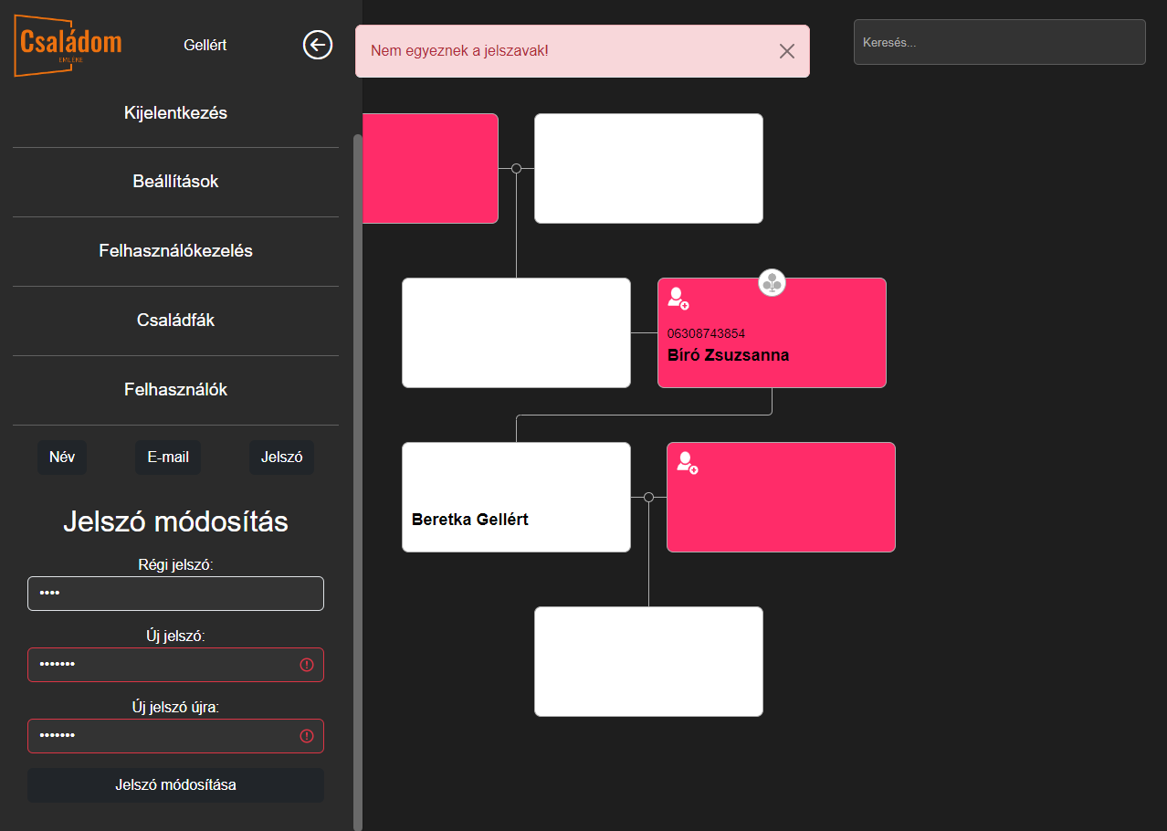Jelszó módosításnál, ha nem egyezik a két jelszó esetén megkapjuk a megfelelő hibaüzenetet, és kijelöli a mezőt ahol a probléma van.
* 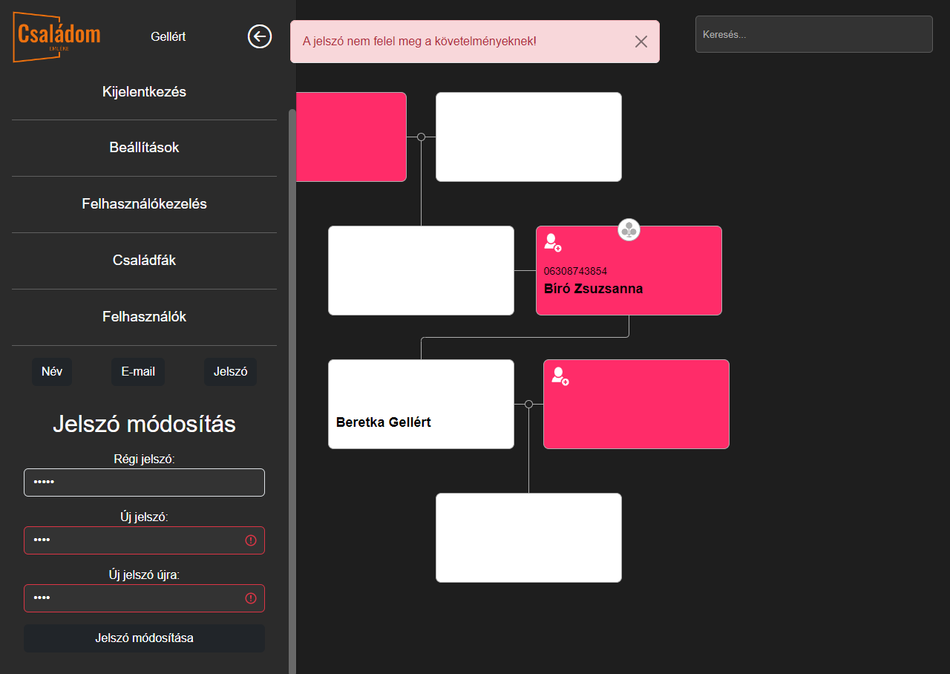Jelszó megváltoztatásnál, ha a jelszó nem felel meg a követelményeknek, akkor megkapjuk a megfelelő hibaüzenetet, és kijelöli a mezőt ahol a probléma van.
* 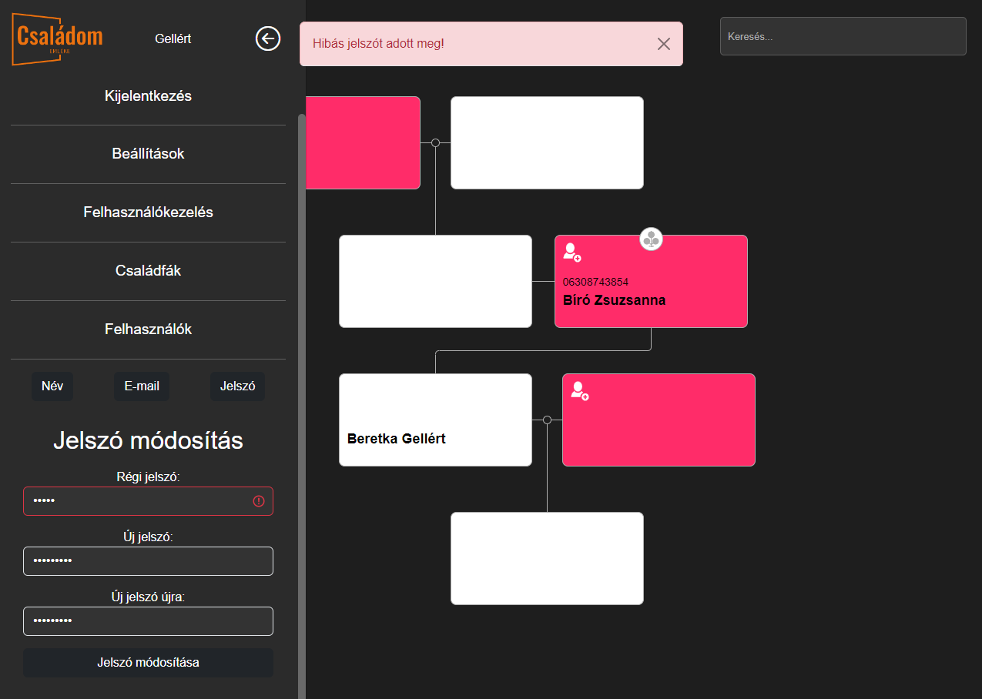Jelszó megváltoztatásnál, ha hibás jelszót adunk meg, akkor megkapjuk a megfelelő hibaüzenetet, és kijelöli a mezőt ahol a probléma van.
* Családfák
  + 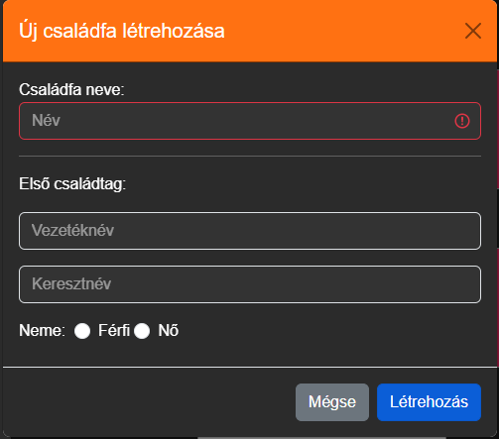Név nélkül nem lehet létrehozni családfát, a többi nem kötelező adat.
* Felhasználók (csak az admin számára látható menüpont)
  + 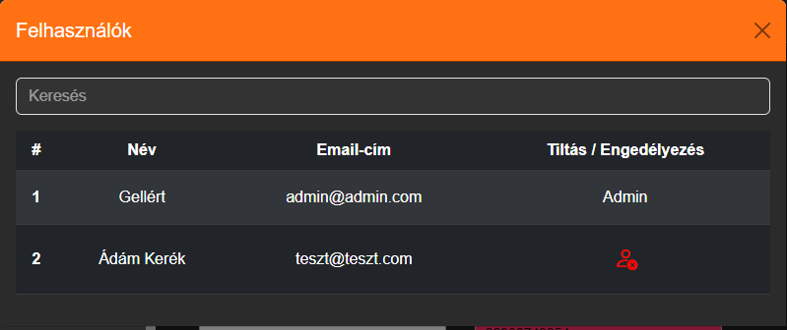Lehet tiltani, vagy feloldani a meglévő felhasználókat, tiltás előtt megadhatjuk, hogy miért jutott erre a sorsra a felhasználó.

Életút oldal teszt

* Családfához gomb
  + A gombra kattintva visszadob a családfák oldalra .
* Új paragrafus írása gomb
  + 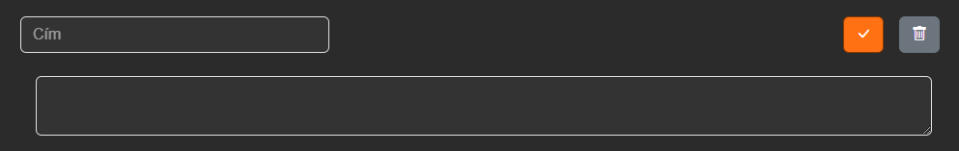A gombra kattintva előjönnek beviteli mezök, egy a címnek, egy pedig a szövegnek.
* Paragrafus módosítása
  + A gombra kattintás után meg tudjuk változtani a paragrafus címét vagy szövegét.
* Paragrafus törlése
  + A gombra kattintás után rákérdez, hogy biztosan végre szeretnénk hajtani a műveletet, ha igen akkor törli a paragrafust.
* Képfeltöltés
  + 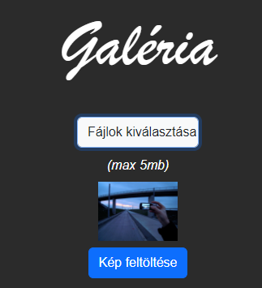A fájlok kiválasztása gombra kattintva feltölthetünk képeket a galériánkba, kiválasztás után megjelenik a kép feltöltése gomb, ezzel tudjuk véglegesíteni a választásunkat.
* Galéria
  + Miután feltöltöttünk képeket, megjelenik 3 gomb amivel lehetőségünk van törölni, letölteni, vagy beállítani profilképnek a megjelenő képet.

